Dictée guidée :
Une odeur nocturne
Léon-Paul Fargue (1876-1947)
Une odeur nocturne, indéfinissable et qui m’apporte un doute obscur, exquis et tendre, entre par la fenêtre ouverte dans la chambre où je travaille.
Mon chat guette la nuit, tout droit, comme une cruche… Un trésor au regard subtil me surveille par ses yeux verts…
La lampe fait son chant léger, doux comme on l’entend dans les coquillages. Elle étend ses mains qui apaisent. J’entends les litanies, les chœurs et les répons des mouches dans son aréole. Elle éclaire les fleurs au bord de la terrasse. Les plus proches s’avancent timidement pour me voir, comme une troupe de nains qui découvrent un ogre…
Le petit violon d’un moustique s’obstine. On croirait qu’un soliste joue dans une maison très lointaine… Des insectes tombent d’une chute oblique et vibrent doucement, sur la table. Un papillon blond comme un fétu de paille se traîne dans la petite vallée de mon livre…
Une horloge pleure. Des souvenirs dansent une ronde enfantine… […]
Et je pense à quelqu’un que j’aime, et qui est si petit d’être si loin, peut-être, par-delà des pays noirs, par-delà des eaux profondes. Et à son regard qui m’est invisible…
In Poèmes, recueilli dans Poésies (1971) © Ed. Gallimard.
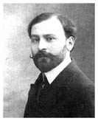 | 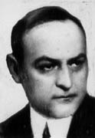 | 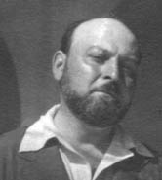 | 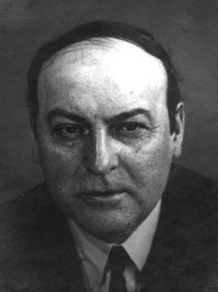
1910 | 1922 | 1933 | 1940
Léon-Paul Fargue
,

